Сотрудники Отдела надзорной деятельности и профилактической работы проводят профилактические беседы с жителями Центрального района
Как всем известно, пожар легче предотвратить, чем бороться с ним и его последствиями. Именно по этой причине сотрудники государственного пожарного надзора проводят не только проверки, но различные профилактические мероприятия, адаптированные под определенную аудиторию населения. Так, в рамках данной работы с представителями домоуправления и жильцами домов района проводятся профилактические беседы.
На днях состоялась одна из таких встреч, главной темой которой стало обсуждение мер пожарной безопасности. Сотрудники МЧС напомнили участникам мероприятия о наиболее распространенных причинах пожаров и способах предотвратить их, ведь, ни для кого не секрет, что наибольшее количество пожаров происходит именно в жилом секторе. Кроме того, инспектор государственного пожарного надзора напомнила основные правила пользования первичными средствами пожаротушения, рассказала о необходимости доведения до населения правил пожарной безопасности. Были затронуты и вопросы использования каминов. Для наглядности участникам мероприятия были вручены памятки, содержащие информацию о правилах пожаробезопасного поведения. В заключении встречи инспектор Отдела надзорной деятельности и профилактической работы ответила на все возникающие вопросы.
Проведение таких собраний очень важно, ведь в ходе подобных бесед поднимаются важные вопросы, затрагивающие как собственную безопасность, так и безопасность окружающих.

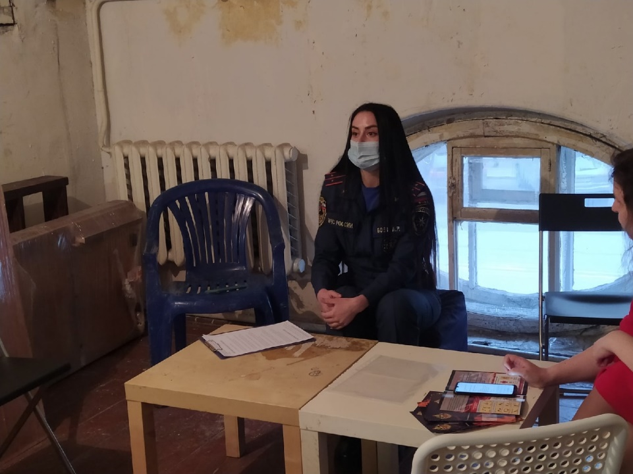

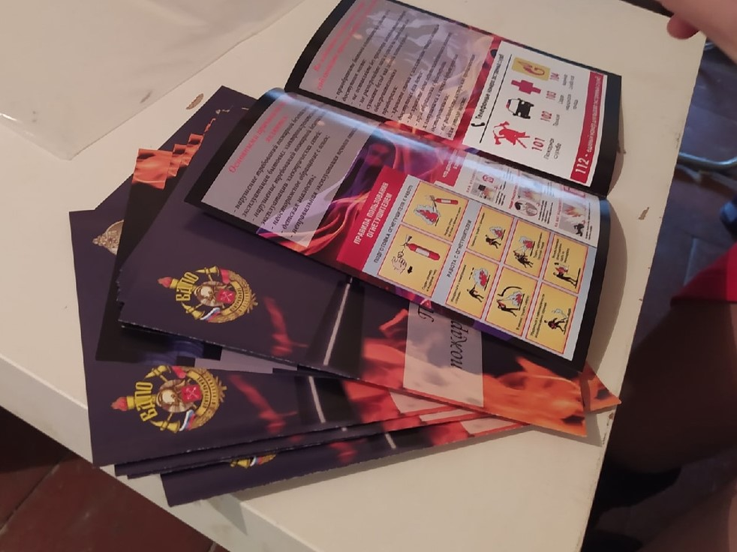

Управление по Центральному району
Главного управления МЧС России по г. Санкт-Петербургу
18.03.2021

